[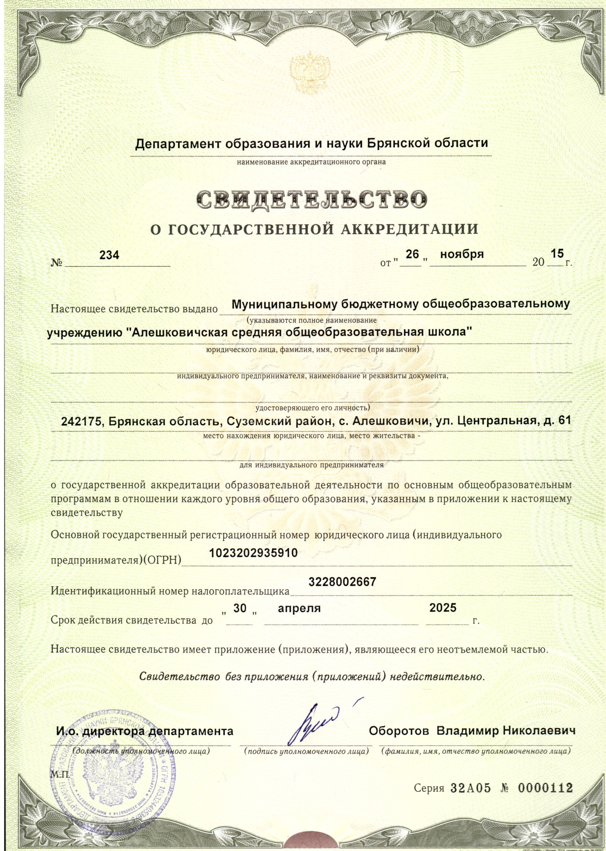](http://szm-als.sch.b-edu.ru/files/свидетельство-о-гос.-аккредитации.jpg)

[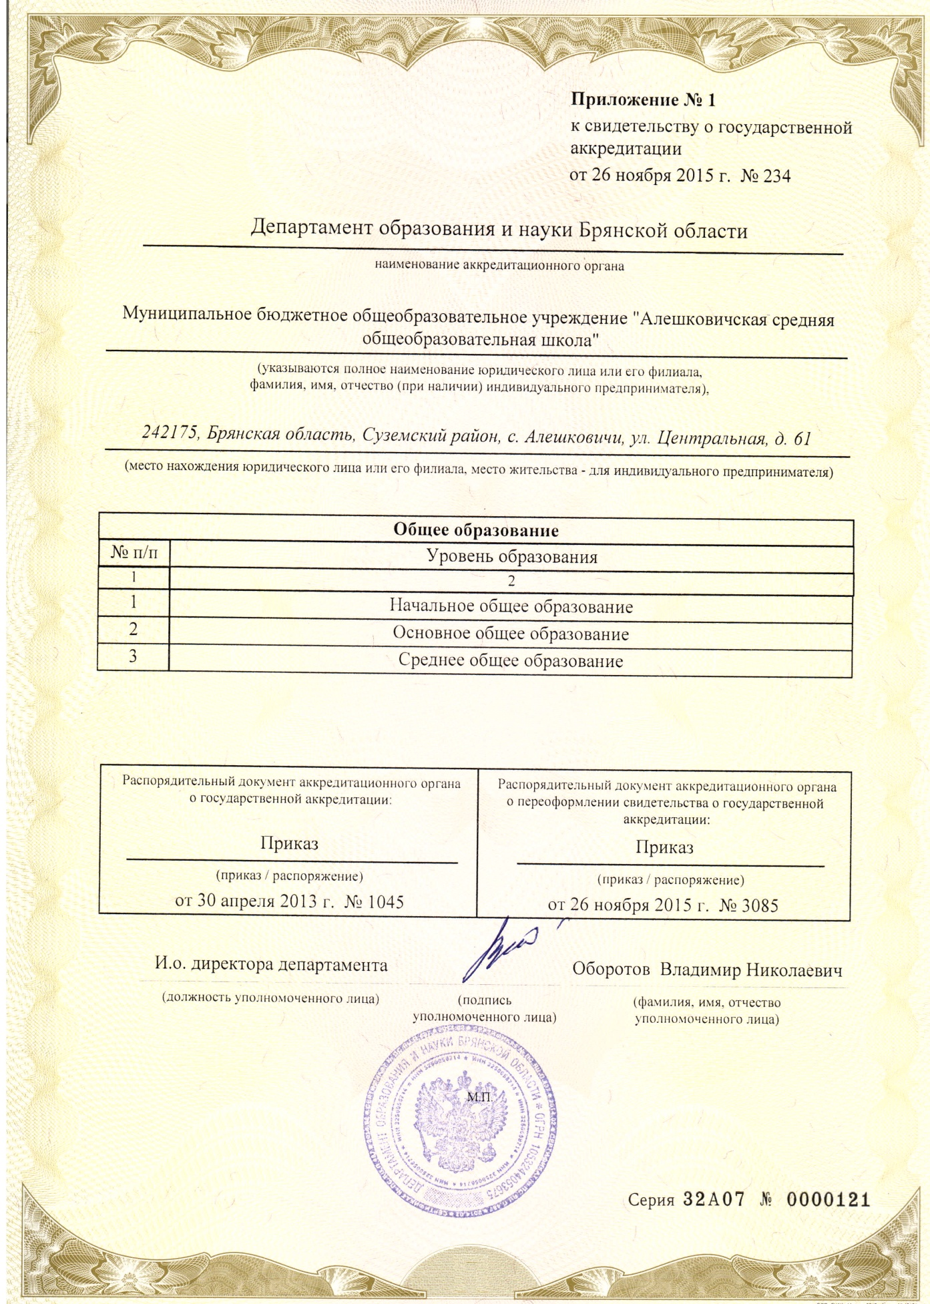](http://szm-als.sch.b-edu.ru/files/приложение-к-свидетельству-о-гос.-аккредитации.jpg)